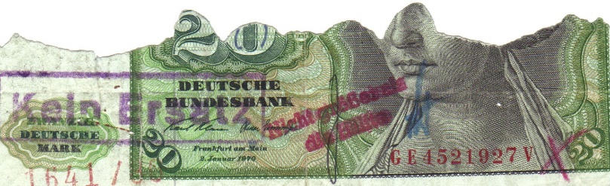

Keine halben Sachen!
Der Gottesdienst war aus, aber die Mesnerin und die Organistin waren ganz aufgeregt. Sie waren dabei, miteinander die Kollekte zu zählen und fanden einen halben Zwanzig-Mark-Schein vor, der Länge nach abgerissen. „Was sollen wir damit machen?“ – Nun, ich riet dazu, zunächst einmal abzuwarten: „Sicher kommt am nächsten Sonntag die andere Hälfte.“ Aber sie kam nicht.

Stattdessen fand sich einige Monate später wieder ein halber Geldschein im Opferkasten, dieses Mal ein Zehn-Mark-Schein, quer abgetrennt. Wir überlegten uns lange, wer denn so etwas machen könnte? Ob derjenige nur den halben Betrag geben wollte? Ich fragte bei meinen Pfarr-Kollegen nach, ob sie die nötige Hälfte gefunden hätten. Nichts, nicht einmal der katholische Pfarrer konnten mir helfen.

Weil ich aber mit den halben Geldscheinen nicht allein bleiben wollte, brachte ich sie zur Bank. Dort hat man sie der Deutschen Bundesbank eingereicht. Schlussendlich kamen sie von dort mit einem sehr freundlichen Schreiben zurück. Und auf dem halben Geldschein prangte ein Stempel in blau: KEIN ERSATZ! Und ein Stempel in Rot besagte: NICHT GRÖSSER ALS DIE HÄLFTE! Dazu noch ein paar unleserliche Unterschriften.

Nun war es mir amtlich besiegelt: Wenn nicht mehr als die Hälfte vorzuweisen ist, dann gibt es keinen Ersatz. So hatte der „edle Spender“ zwar sein Geld los, aber es hat uns nichts gebracht. Mir wurde es zum Symbol: Ein „halber Glaube“ ist nichts wert! Es müsste schon mehr als die Hälfte sein.

Jesus kam ja auch nicht nur halb auf die Erde oder ging nur halbwegs ans Kreuz. Er ist auch nicht halb auferstanden, sondern ganz und gar. Und so sollen wir glauben, nicht halb, sondern ganz. So sollen wir ihm dienen, nicht halb, sondern ganz. So sollen wir auf ihn warten, nicht halb, sondern ganz. Er gibt uns die Krone der Herrlichkeit, nicht halb, sondern ganz. Gott macht immer ganze Sache. Er lässt nie etwas Angefangenes liegen.

Übrigens: Inzwischen gesellte sich noch ein halber Fünf-Euro-Schein dazu. Aber, aber, - wer macht denn solche Sachen?


Ein halber Christ ist ein ganzer Unsinn
Konfirmandenunterricht wie jeden Mittwoch. Ein Mann hatte sich ins Gemeindehaus verirrt und ich musste ihm schnell den Weg zeigen. Solange sollten sich die Jugendlichen allein beschäftigen. An der Tafel hatte ich angeschrieben: „Ein halber Christ ist ein ganzer Unsinn!“ - Mein Thema an diesem Tag mit Beispielen, Bibeltexten und Liedern, die zum Glauben einladen sollten.

Nicht alle wollten davon etwas wissen. Als ich wieder zurück war, war die Tafel leer. Also hatte sich einer geärgert. Oder waren es mehrere? Ich schrieb also meinen Slogan wieder an und setze den Unterricht fort.

Es war meine Gewohnheit, nach der Konfirmanden-Stunde möglichst jeden persönlich zu entlassen. Als alle gegangen waren, konnte auch ich meine Sachen zusammenpacken. Und wieder war die Tafel leer! Weg war der Slogan. Wer war das? Und warum hat sich dieser junge Mensch so geärgert. Oder waren es mehrere? Sonst war ja keiner freiwillig bereit, die Tafel zu wischen, aber heute.

Ich habe viel Verständnis. Konfirmanden treiben Scherze, gern auch mit ihrem Pfarrer. War dies nun ein Scherz oder lag es etwas tiefer? Halbe Dinge machen wenig Sinn. Sie sind eigentlich nichts, wie man sehen kann.

